 С помощью оснастки lusrmgr.msc выполните следующие действия:

1. Создайте группу StoakleyForest; 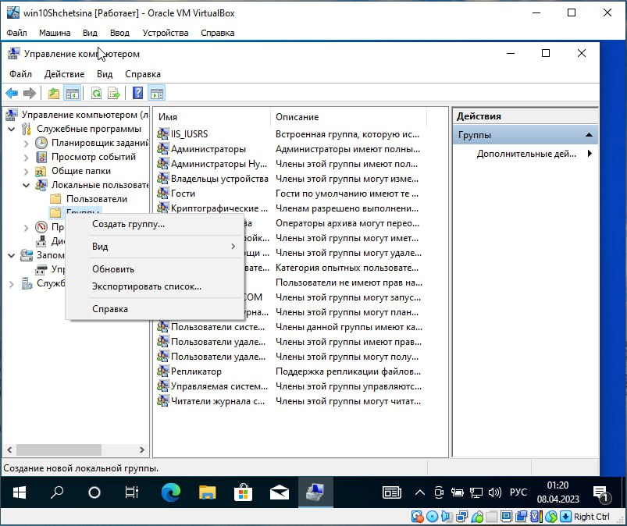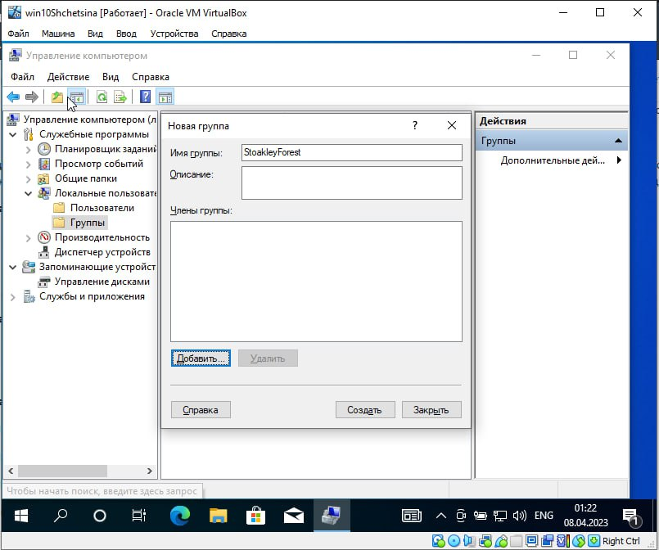
2. Создайте учетные записи CristopherRobin и WinnieThePooh в группе StoakleyForest;

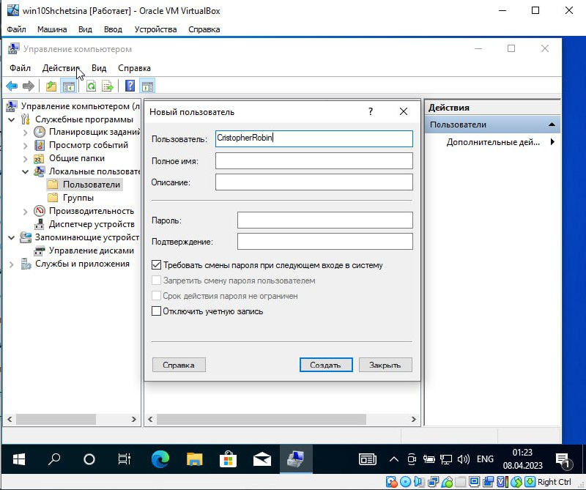

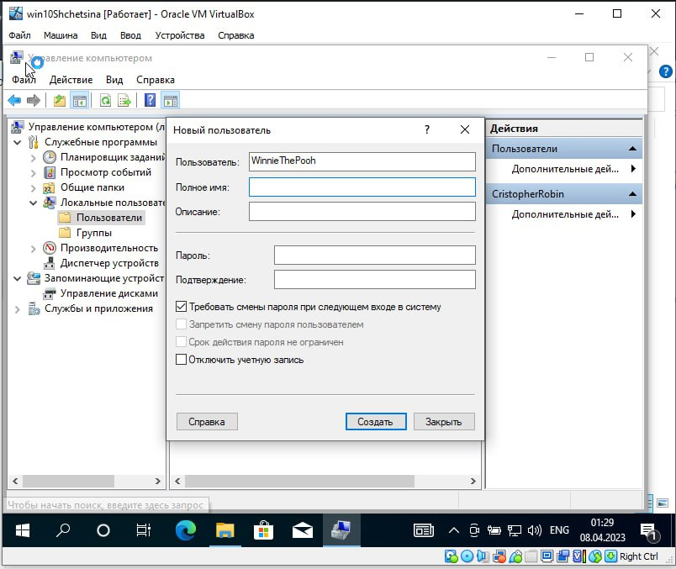

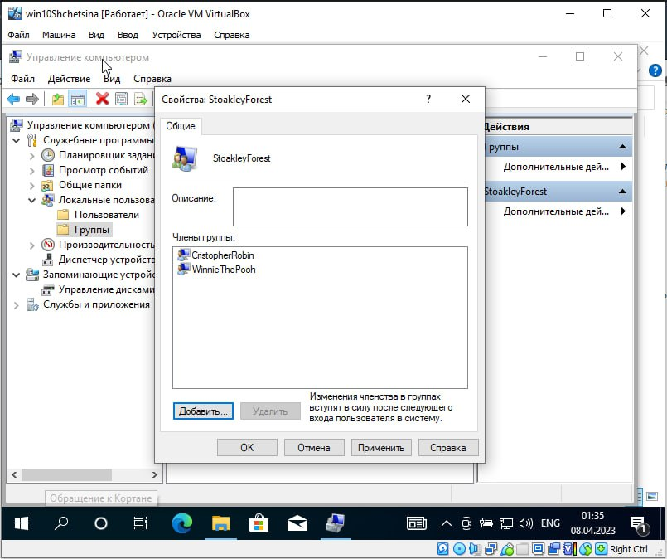

3)    Для учетной записи WinnieThePooh явным образом пропишите путь к профилю (папку для профиля выберите самостоятельно).

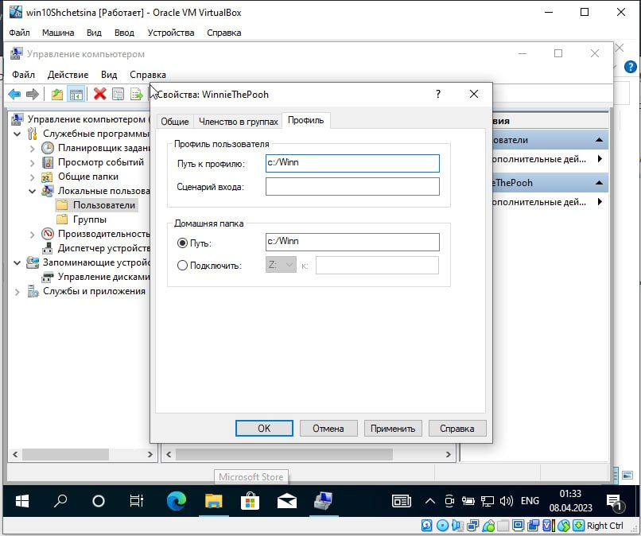

Напишите пакетный файл start.bat (start.cmd) выполняющий следующие действия:

1. Создание учетной записи Tigger с обязательной установкой параметров командой net user;
2. Вывод списка всех учетных записей, зарегистрированных в системе.

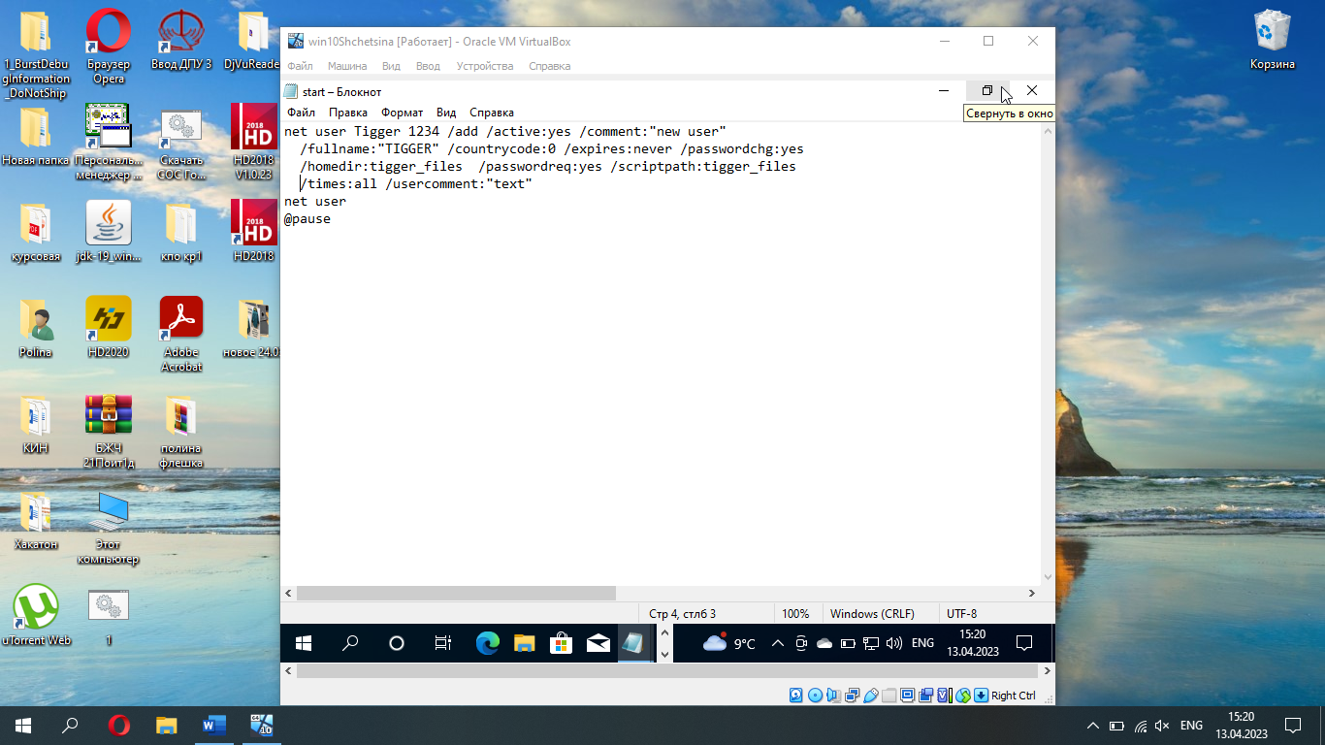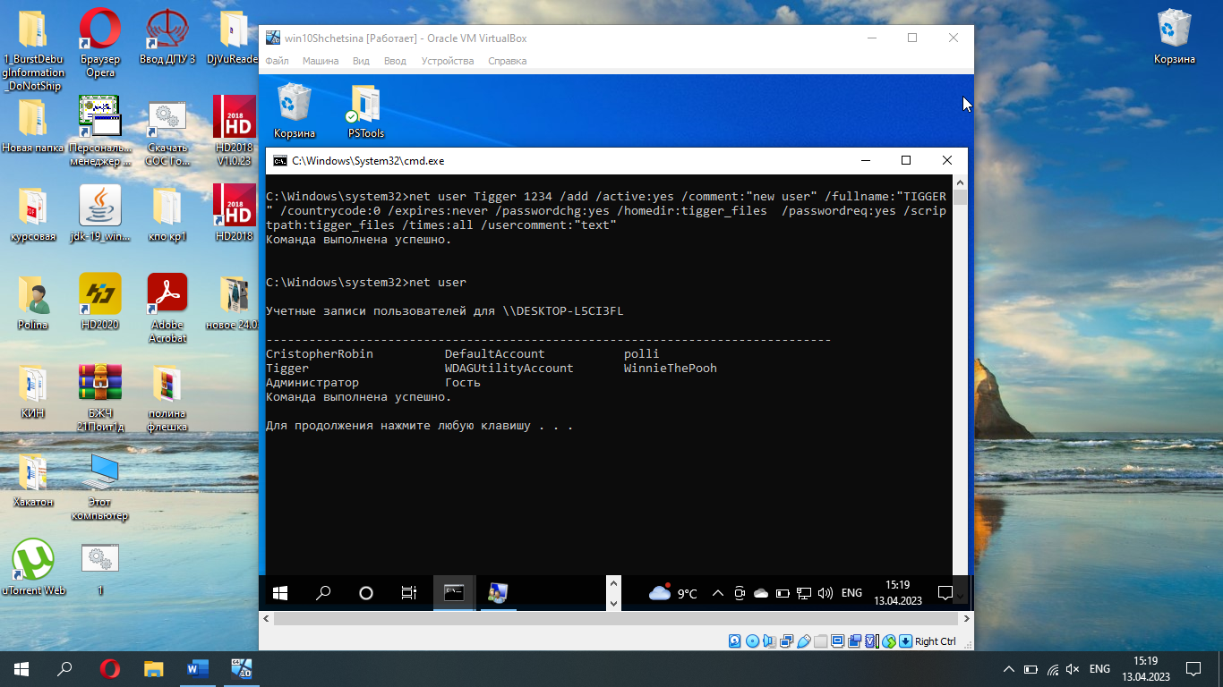

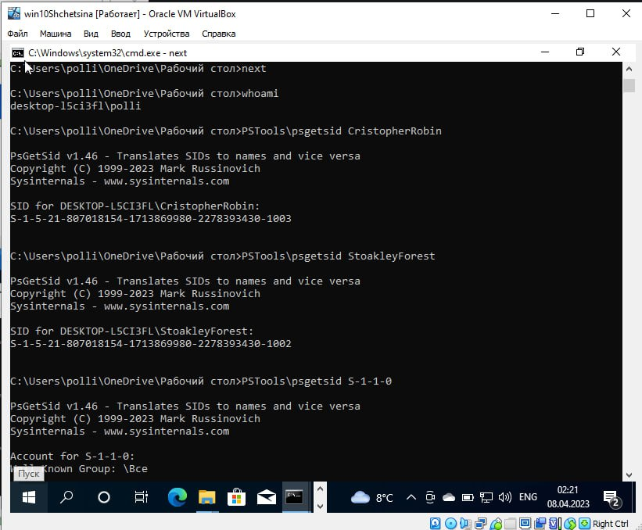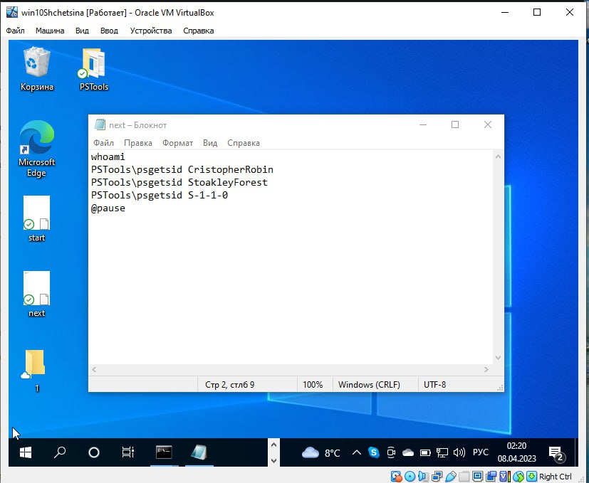 Используя утилиты, напишите пакетный файл next.bat, записывающий следующую информацию в файл user.txt: SID текущего пользователя (администратора), SID пользователя CristopherRobin, SID группы StoakleyForest, Имя участника безопасности с SID: S -1-1-0

